刘英莲研究生导师个人简介
1.导师的个人情况概括
刘英莲，女，硕士研究生，副教授；毕业于湖南中医药大学中医妇科专业，毕业后在海南医学院中医学院及海南医学院第一附属医院从事中医及中西医结合妇儿科教学及临床工作至今。
海南省高层次人才；中华中医药学会生殖医学分会青年委员，海南省中西医结合学会生殖专业委员会委员。主持及参与省级及以上课题10项，其中作为主要参与人参与国家基金项目2项，主持海南省基金1项（在研），中国民族医药医学会科研项目1项，省教研厅1项，校级课题2项，校级成果培育项目1项，第一作者或通讯作者发表省级及以上论文20余篇，出版专著3本，参与省级科技成果奖1，校级教学成果奖1项。
临床主攻月经病、阴道炎、宫颈炎、盆腔炎性疾病后遗症等常见疾病；运用中药及针灸等中医适宜技术调治宫外孕术后，辅助生殖技术（IVF-ET）中前后调理，不孕不育证、先兆流产及习惯性流产等中医妇科生殖内分泌疑难杂症。
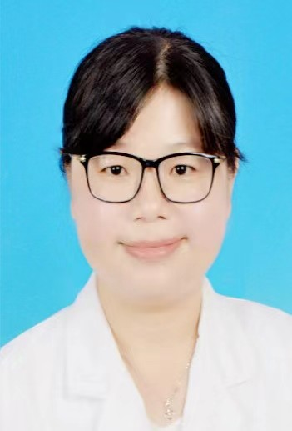
2.研究方向
中医生殖内分泌方向，如卵巢储备功能下降、不孕症、复发性流产等疾病的研究。
3.发表的学术论文和专著（第1作者或通讯）
(1)刘英莲，周夏芝*，岳雯，向丽娟，药膳方暖巢煲联合来曲唑治疗多囊卵巢综合征排卵功能障碍性不孕肾虚证的效果[J]，实用医学杂志；2017,33（14），154-157， 第一作者；
(2)刘英莲，周夏芝*，岳雯，向丽娟，加替沙星胶囊联合加味茯苓汤加减方对解脲支原体感染患者临床研究[J]，中华医院感染学杂志；2018，28（3），336-339，第一作者；
(3)周夏芝，刘英莲*，岳雯.等补肾活血促卵方对地域性肾虚血瘀型多囊卵巢综合征所致不孕症的临床疗效[J]，中国临床药理学杂志，2017，33（9）：786-789；通讯作者；
(4)刘英莲，周夏芝等.基于“双主教学模式”的多元整合教学法在中西结合妇产科学中的应用探索与评价[J].湖南中医药大学学报，2021，41（4）：657-660第一作者；
(5)刘英莲，周夏芝*，岳雯，孙曌；中药调周法治疗不孕症[J].河南中医,2017,37(12):2081-2084，第一作者；
(6)黄礼，韦祎，刘英莲.加味异功散辅助马来酸曲美布汀治疗腹泻型肠易激综合征疗效及对结肠组织酪酪肽和密封蛋白1表达的影响[J].广州中医药大学学报. 世界中西医结合杂志. 2022,17(02):508-515,通讯作者；
(7)张元丽,张宇,朱德礼,刘英莲.补泄理肾汤联合沙格列汀片治疗早期糖尿病肾病的临床观察[J].世界中西医结合杂志. 2022,16(03):527-530+535，通讯作者；
(8)《中医临床辩治》 中医古籍出版 （978-7-5152-1134-3）10万字，合著，第二主编；2016-03-10；
(9)《黎族药茶文化》海南出版社（978-7-5790-0181-8）合著，第一副主编；2021-08；
(10)《野生种子植物药用信息图鉴》，中国中医药出版社（978-7-5132-5194-5），副主编，16万字，2022-06。
4.获得的学术成果奖励（标注名次）
(1)刘英莲（2/6），多囊卵巢综合征中医证候与内分泌的特征及中药调节应用的研究，海南省科技厅，该成果达到了国内先进水平，2012.
(岳雯, 刘英莲, 昂杰, 冯小帅，谢毅强，陈雪银, 董秀娟)
(2)刘英莲（4/10）,基于“三维无法”的中医热病教学体系研究与实践，海南医学院教学成果奖一等奖，2022.04。
5.获得的发明专利（标注名次）
无。
6.主持过的科研项目（项目名称；项目编号；级别；经费；起止日期）
（1）养精种玉汤加减对肾亏血虚型卵巢储备功能衰退大鼠卵泡颗粒细胞Rictor/mTORC2的影响821RC5651；海南省自然科学基金（高层次人才）：8万元；2021.09.29-2024.06.30；
（2）黎药猫须草通过抑制TNF-表达水平在糖尿病肾病进展中的治疗作用（2021M2120-240403）；中国民族医药医学会科研项目，自筹，2021.12-2024.12.
（3）基于“三全育人”的多元化整合教学模式在中医临床课程教学中改革与研究（HYjcpx202210），2022年海南医学院教学成果奖培育项目；9万元；2022.07-2023.12。
（4）PBL+TBL+LBL三联融合教学模式在《中西结合妇产科学》教学中的应用探索（Hnjg2019-59），2019年度海南省教育厅项目；1.5万元；2019-1-2021-12；
（5）《中西结合妇产科学》思政课程；海南医学院校级质量工程；1万元；2021.09.30-2023.09.30。
7.获得的学术荣誉
海南省高层次人才。
8.学术兼职
中华中医药学会生殖医学分会青年委员，海南省中西医结合学会生殖专业委员会常务委员、中国民族医药协会黎医药分会委员。
9.联系方式
hy0204027@hainmc.edu.cn/ppliu-1983@163.com

